I TRIMESTRE

Pág. 13 y 14
Las respuestas son de reflexión no son respuestas únicas en este caso el docente motiva para llegar hacia una interpretación asertiva.

Pág 15
Ver mapa de AmÉrica y pintar los países siguientes
Azul: Cordillera de los Andes, Sur de Colombia hasta Chile
Verde: sur de Mejico hasta Costa Rica
Rojo: Antillas, Caribe Centroamericano, Colombia y Venezuela

Pág. 21
AREA | UBICACIÓN | ORG SOCIAL | ORG POLITICA | ORIG ECONOMICA
MESOAMÉRICANA | Sur de Méjico hasta Costa Rica | Gobernantes  Sacerdotes  Comerciantes  Artesanos  Campesinos | Destacan los principios de Ciudades estado y de Calpullis | Cultivos de chile, cacao, maíz y tabaco
INTERMEDIA | Antillas, Caribe Centroamericano, Colombia y Venezuela | Jefe  Gran Consejero  Comerciantes  Artesanos  Campesinos  Esclavos | Se organizaron en tribus | Maíz, cacao, yuca y tabaco
SUDAMERICANA | Cordillera de los Andes, Sur de Colombia hasta Chile | Familia Imperial  Nobleza  Autoridades  Campesinos  Esclavos | Ayllú | Desarrollo del cultivo en terrazas en especial la papa maíz

Pág. 26

Características | La Gran Nicoya | Región Central | Región Diquí o Chiriquí
Manifestación artística | Desarrollo de la orfebrería, objetos en cerámica con representaciones la fauna existente, del medio ambiente: lagartos, ranas zopilotes, pumas. | Construcciones en forma de palenques de paja en forma cónica.  Trabajos en piedra y cestería | Cerámicas con motivos zoomórficos, antropomórficos y vasijas para uso doméstico  Instrumentos musicales como ocarinas y sonajas
Organización Social | Confederación de ciudades, y como centro principal Nicoya | Se organizaron en poblados a lo largo del territorio destacan los Huetares | Vivian en construcciones cónicas por seguridad
Poblaciones | Caseríos  Aldeas  Poblados | Valle Central  Pacífico Central  Valle del Turrialba  Llanura del Caribe Central  Llanuras del Norte | Coto Brus  Coto Colorado  Valle del General  Diquís  Pen de Osa
Vestidos | De varios matices y distintas tonalidades | De varios matices y distintas tonalidades acordes al clima que era muy variado | De varios matices y distintas tonalidades
Alimentación | Comidas a base de maíz: marquesotes, tamales, tortillas, rosquillas, arroz de maíz, yoltamal, chicha de maíz y vino de coyol | Yuca  Palmito  Chayote  Pejibaye  Chicha de pejibaye  Cacao  Maíz | Yuca  Camote  Pejibaye  Tubérculos

Pág. 27
Rojo: región Chorotega
Verde: Región Cental
Amarillo: Región Diquís o Gran Chiriquí.
Los dibujos, los escogen los alumnos según el gusto de ellos.

Pág. 44
- Chorotegas.
- Huetares.
- Cabécares.
- Bribris.
- Bruncas o borukas
- Térrabas
- Guaymíes
- Guatusos o Malekus

Pág. 45
Las respuestas son de reflexión no son respuestas únicas en este caso el docente motiva para llegar hacia una interpretación asertiva.

Pág. 50 – 54

Las preguntas: 1,2,3,5,67 y 8, son de reflexión no son respuestas únicas en este caso el docente motiva para llegar hacia una interpretación asertiva.

4. Sudamericana, Mesoamericana. Intermedia

Pág. 55 a la 58
Las respuestas son de reflexión no son respuestas únicas en este caso el docente motiva para llegar hacia una interpretación asertiva.

II TRIMESTRE

Pág. 63, 64, 66, 70, 71, 72, 73,
Las respuestas son de reflexión no son respuestas únicas en este caso el docente motiva para llegar hacia una interpretación asertiva.

Pág. 75

- Los Negros
- Mas derechos: peninsulares, criollos, mestizos
Menos derechos: indígenas, mulatos, zambos, negros
De la pregunta 3 a la pregunta 9, las respuestas son de reflexión no son respuestas únicas en este caso el docente motiva para llegar hacia una interpretación asertiva.

Pág. 77 y 79
Las respuestas son de reflexión no son respuestas únicas en este caso el docente motiva para llegar hacia una interpretación asertiva.

Pág. 80
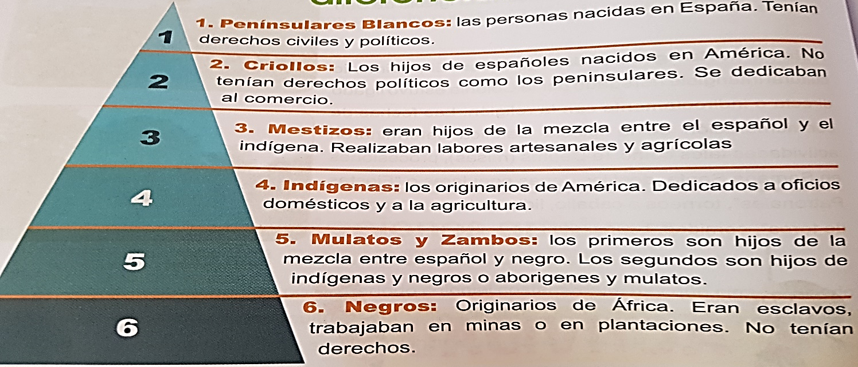

Pág. 81 y 82
Las respuestas son de reflexión no son respuestas únicas en este caso el docente motiva para llegar hacia una interpretación asertiva.

III TRIMESTRE

Pág. 94 a la 97
Las respuestas son de reflexión no son respuestas únicas en este caso el docente motiva para llegar hacia una interpretación asertiva.

Pág. 98
- A
- A
- D
- B
- C
- A
- B
- B
- A
- A
- C
- C
- C

Pág. 101, 102,

- José Cecilio del Valle
- José Cecilio del Valle
- José Manuel de Cañas
- Acta de los Nublados
- Liberales
- Pacto Fundamental Social Interino o Pacto de Concordia
- Guerra de Ochomogo

Pág. 102 a la 104

Desde el Ejercicio 2 a finalizar la pág. 104

Las respuestas son de reflexión no son respuestas únicas en este caso el docente motiva para llegar hacia una interpretación asertiva.

Pág. 105

B
E
A
C
F
D

Pág. 106

Ejercicio 2: Las respuestas son de reflexión no son respuestas únicas en este caso el docente motiva para llegar hacia una interpretación asertiva.

Ejercicio 3

Letras correctas

B
C
H

Pág. 107

Horizontal
- La Ilustración
- La enciclopedia
- Montesquieu
- Rousseau
- Franceses

Vertical

- La igualdad
- Independencia
- Colonias

Pág. 108
Las respuestas son de reflexión no son respuestas únicas en este caso el docente motiva para llegar hacia una interpretación asertiva.

